8B

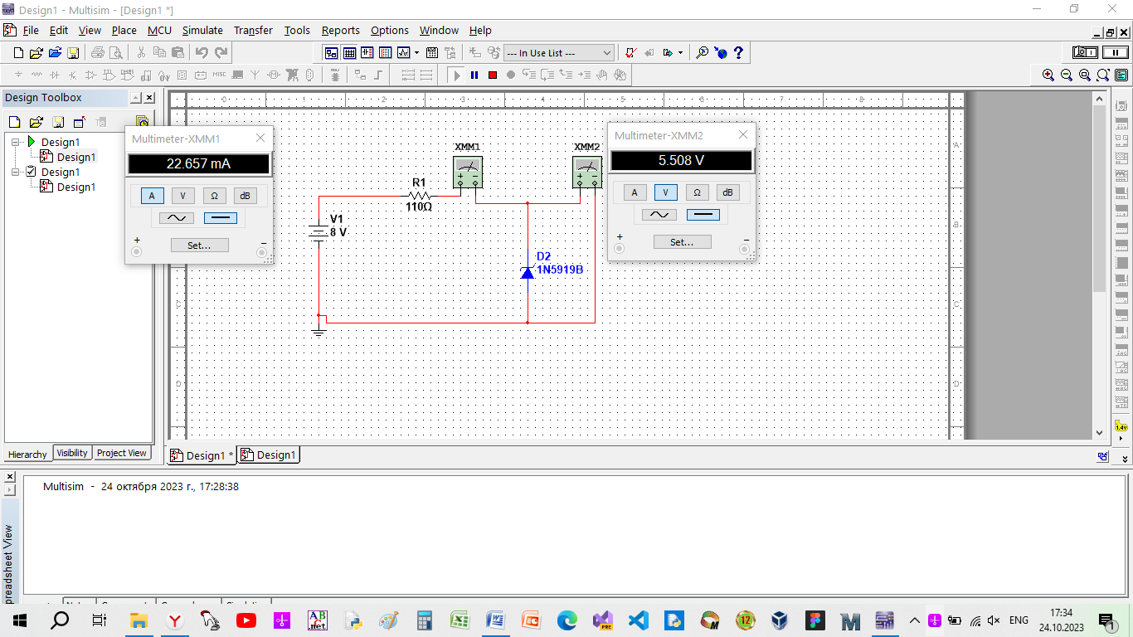

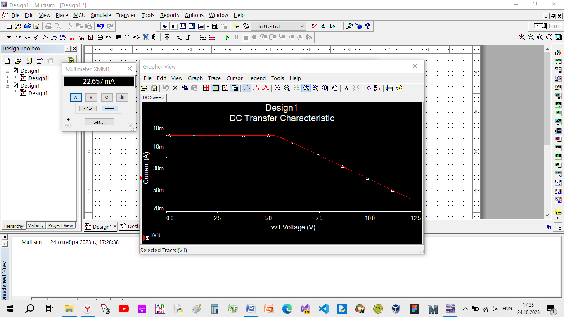

10B

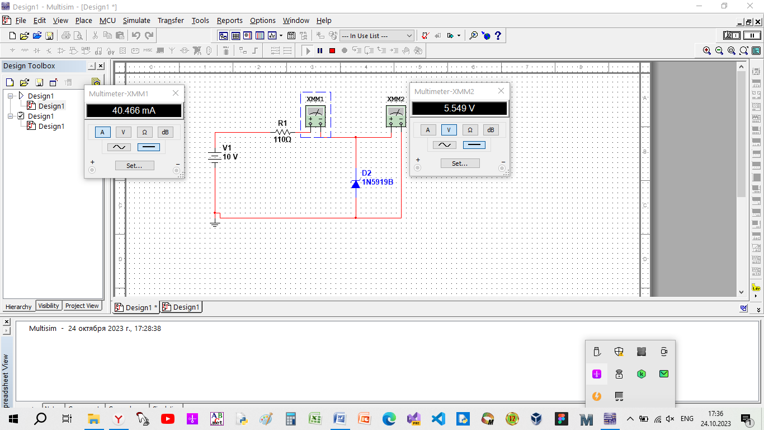

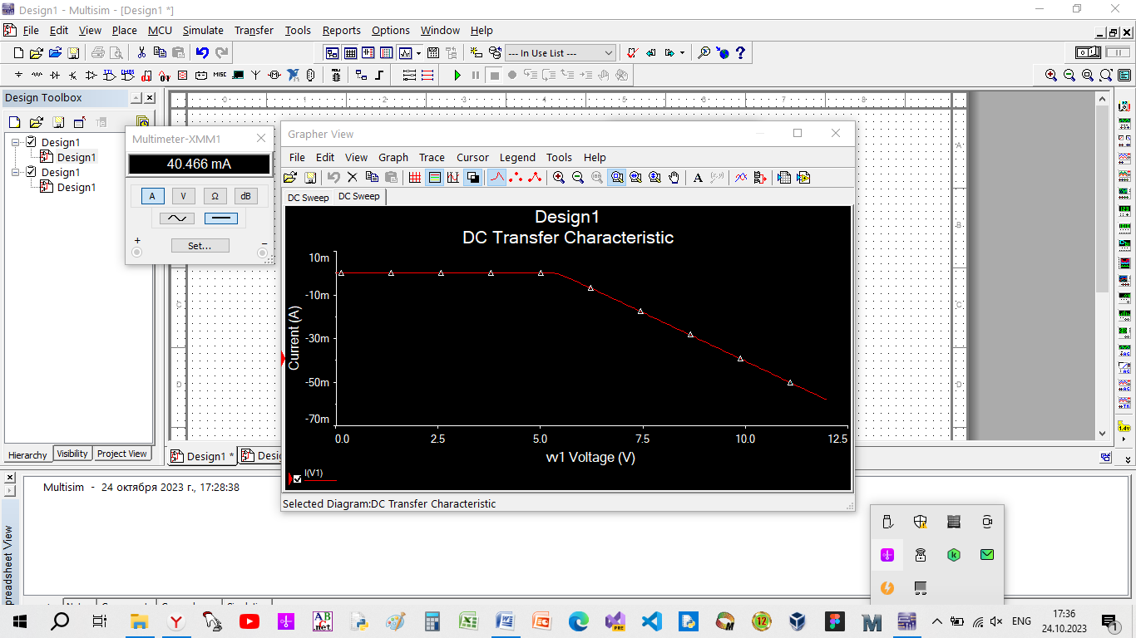

12B

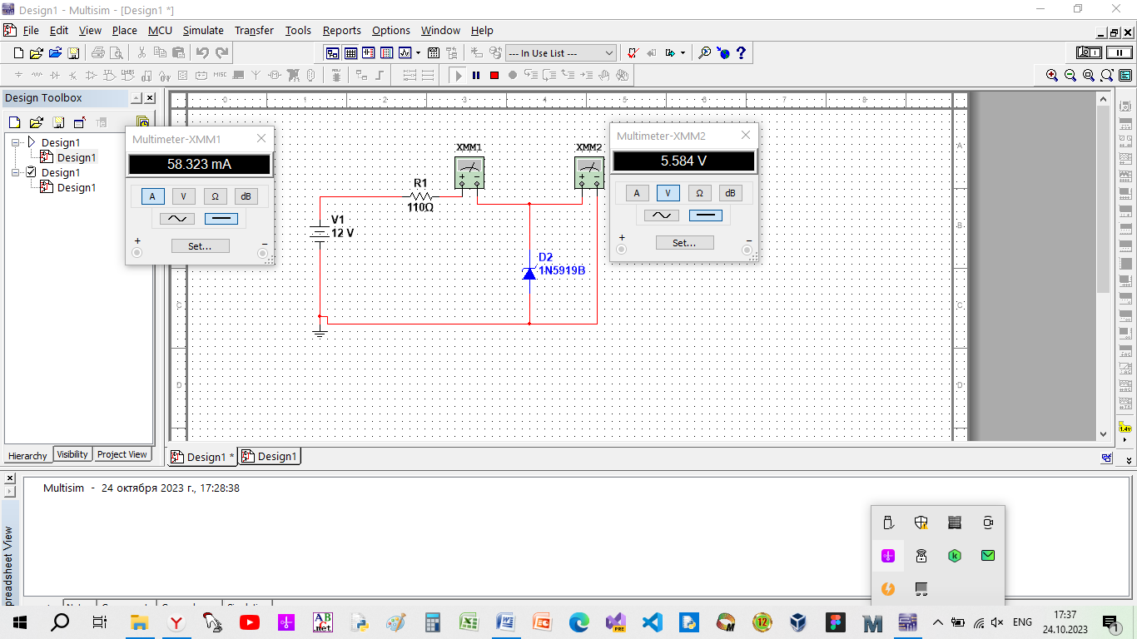

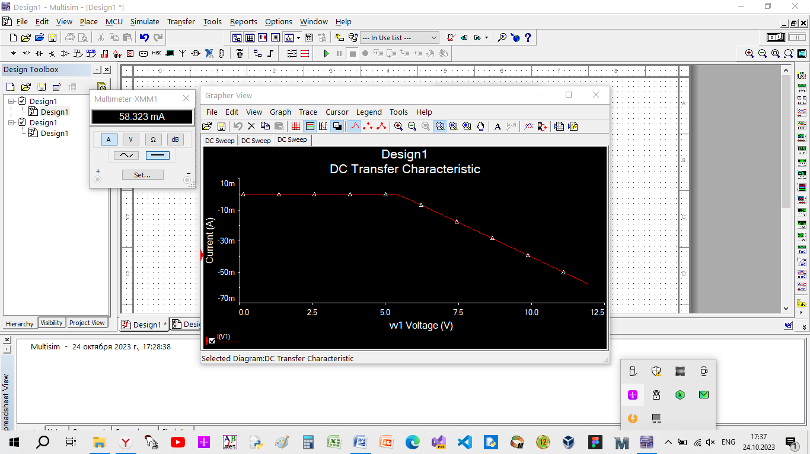

Лавинный диод разновидность стабилитрона

12 – 5.6 = 6.4

P = U * I = U2/R = (6.4)2/110 = 0.372(через закон Ома)

Экспериментально 0,37…

Эксперимент и теория совпали.

сопротивление индуктивности Xl = 2*Pi*f*L (постоянный ток) = w*L (переменный ток)

сопротивление емкости Xc = 1/(2*Pi*f*C) (постоянный ток) = 1/(w*С) (переменный ток)

ток на диоде I = I0*(eU/(F*T)- 1)

P = U * I = U2/R (постоянный ток)

P = U * I * cosa (переменный ток)

у Ёмкости и Индуктивности угол a = 90o => мощность P = 0 всегда

Электрическая мощность представляет собой количество энергии, передаваемой или потребляемой в электрической системе за единицу времени. Единица измерения электрической мощности - ватт (Вт).

Резистор:

Формула мощности: P = I^2 * R = U^2 / R

P - мощность

I - ток через резистор

U - напряжение на резисторе

R - сопротивление резистора

Для постоянного тока: P = U * I

Для переменного тока: P = I_peak^2 * R / 2 (где I_peak - максимальное значение тока)

Индуктивность:

Формула мощности: P = I^2 * R, где R - активное сопротивление катушки (для идеальной катушки R = 0).

В переменном токе катушка также создает реактивную мощность (без изменения активной мощности).

Емкость:

Формула мощности: P = I^2 * R, где R - активное сопротивление конденсатора (для идеального конденсатора R = 0).

Как и с индуктивностью, конденсатор создает реактивную мощность в переменном токе.

Диод:

Мощность в прямом направлении: P = V * I, где V - напряжение на диоде, I - ток через диод.

В обратном направлении мощность минимальна, так как ток близок к нулю.

Источник питания:

Формула мощности: P = V * I, где V - напряжение источника, I - ток из источника.

Энергия, потребляемая источником, зависит от того, как он используется в конкретной цепи.

Цепь переменного тока:

Для элементов, таких как резистор, индуктивность и емкость в переменном токе, мощность разделяется на активную (потребляемую) и реактивную (хранящуюся и возвращаемую) составляющие.

Обратите внимание, что для расчетов переменного тока используются комплексные числа и концепция мощности активной и реактивной. Мощность в переменном токе выражается как комплексное число S, где P (активная мощность) равна вещественной части, а Q (реактивная мощность) - мнимой части.

[ S = P + jQ ]

Таким образом, для полного понимания электрической мощности в переменном токе необходимо использовать комплексные числа и фазовые углы.